Понятие о физической величине. Классификация физических величин.
Все объекты окружающего мира характеризуются своими свойствами.
Свойство – философская категория, выражающая такую сторону объекта (явления, процесса), которая обуславливает его различие или общность с другими объектами (явлениями процессами) и обнаруживается в его отношении к ним. Свойство – категория качественная.
Для количественного описания различных свойств процессов и физических тел вводится понятие величина.
Величина — это свойство чего-либо, которое может быть выделено среди других свойств и оценено тем или иным способом, в том числе и количественно. Величина не существует сама по себе, имеет место лишь постольку, поскольку существует объект со свойствами, выраженными данной величиной.
Величины делят на два вида: величины материального вида (реальные) и величины идеальных моделей реальности (идеальные), которые относятся главным образом к математике и являются обобщением (моделью) конкретных реальных понятий.
Реальные величины, в свою очередь, делятся на физические и нефизические. Физическая величина свойственная материальным объектам (процессам, явлениям), изучаемым в естественных (физика, химия) и технических науках. К нефизическим величинам относят величины, присущие общественным (нефизическим) наукам – философии, социологии, экономике и т.п.
Физические величины делятся на измеряемые и оцениваемые. Измеряемые ФВ могут быть выражены количественно в виде определенного числа установленных единиц измерения (это отличительный признак измеряемых ФВ). Физические величины, для которых по тем или иным причинам не может быть введена единица измерения, могут быть только оценены. Под оцениванием понимается операция приписывания данной величине определенного числа, проводимая по установленным правилам. Оценивание величины осуществляется при помощи шкал. Шкала величины — упорядоченная совокупность значений величины, служащая исходной основой для измерения данной величины (например, в строительных материалах для оценки твердости природных каменных материалов используют шкалу Мооса).
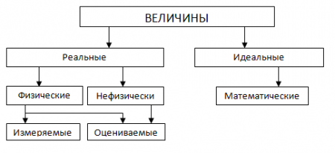
Рисунок 1 - Классификация величин
Шкалы
В практической деятельности необходимо проводить измерения количественных и качественных свойств объектов, явлений и процессов. Разнообразные проявления (количественные или качественные) любого свойства образуют множества, отображения элементов которых образуют шкалы измерения этих свойств.
Различают пять типов шкал: наименований, порядка, разностей (интервалов), отношений и абсолютные.
Шкалы наименований и порядка называют неметрическими (концептуальными), а шкалы интервалов и отношений — метрическими (материальными). Абсолютные и метрические шкалы относятся к линейным.
Шкалы наименований — простейшие из шкал основаны на соотношении эквивалентности (равенства), используются для различения объектов. Примерами таких шкал являются классификация цвета по наименованиям (атласы цветов до 1000 наименований) и нумерация игроков спортивных команд, а также номера телефонов, паспортов и индивидуальные номера налогоплательщиков.

Рисунок 2 - Паспорт гражданина РФ
Шкалы порядка — расположенные в порядке возрастания и убывания размеры измеряемой величины. Расстановка размеров в порядке их возрастания называется ранжированием. По шкале порядка сравнивают однородные объекты, значения интересующих свойств которых неизвестны. Шкала порядка не может дать информации на сколько или во сколько раз один объект больше или меньше, лучше или хуже другого. Эти шкалы возможно применять для числового оценивания величин в тех случаях, когда отсутствует единица величины. Для этого некоторые точки на шкале фиксируют в качестве опорных (реперных). Недостатком реперных шкал является неопределенность интервалов между реперными точками. Поэтому результаты оценивания нельзя складывать, перемножать, подвергать другим арифметическим действиям.
Примерами таких шкал служат оценки студентов по баллам (неудовлетворительно, удовлетворительно, хорошо, отлично) и сила ветра по шкале Бофорта.
Шкалы разностей (интервалов) отличаются от шкал порядка тем, что по шкале интервалов можно судить еще и о том, на сколько объект больше или меньше другого. На шкале интервалов откладывается только разность значений физической величины, но само значении остается неизвестным. Шкала интервалов может содержать как положительные, так и отрицательные значения.
Примером шкалы интервалов служат шкала температур Цельсия.
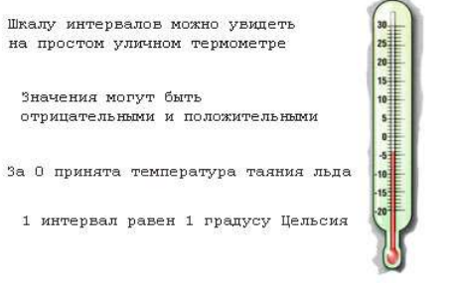
Рисунок 3 - Термометр
Шкалы отношений — интервальная шкала, но естественным началом, может отражать не только на сколько один показатель больше или меньше другого, но и во сколько. Соответственно, к шкале интервалов применимы такие арифметические действия как сложение, вычитание, умножение и деление. Шкала отношений не содержит отрицательных значений.
Примером шкалы отношений служит шкала измерительной линейки. Шкалы отношений описываются основным уравнением измерения. Шкала отношений является самой совершенной и информативной.
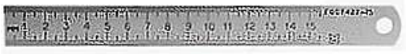
Рисунок 4 - Измерительная линейка
Абсолютные шкалы обладают всеми признаками шкал отношений, но дополнительно имеют естественное однозначное значение единицы измерения. Такие шкалы соответствуют относительным величинам: коэффициенту усиления, ослабления и др. Для образования многих единиц в системе СИ используются безразмерные и счетные единицы абсолютных шкал. Среди этих шкал существуют шкалы со значениями от 0 до 1 (коэффициент полезного действия, отражения).
Классификация физических величин

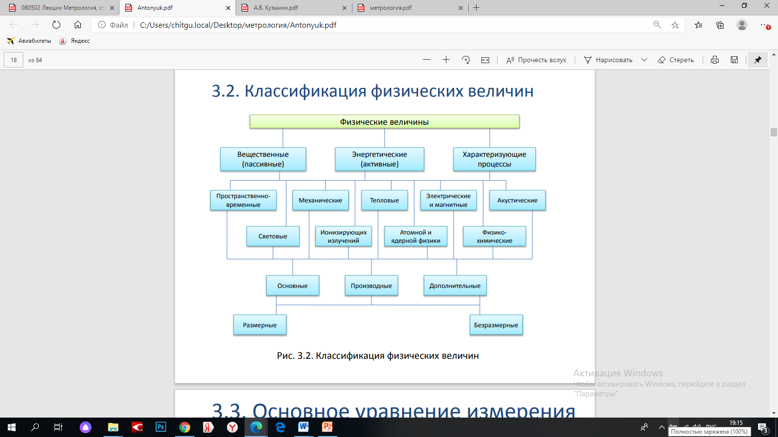
Рисунок 5 - Классификация физических величин
Физические величины делятся по видам явлений на следующие группы:
Вещественные — описывают физические и физико-химические свойства веществ и материалов. Вещественные физические величины называют также пассивными потому, что для их измерения необходимо формировать сигнал измерительной информации при помощи вспомогательного источника энергии.
Энергетические — описывают энергетические характеристики процессов преобразования, передачи и использования энергии. Энергетические физические величины называют активными.
Характеризующие протекание процессов во времени — к этой группе относят различного рода спектральные характеристики корреляционные функции и другие.
По принадлежности к различным группам физических процессов физические величины подразделяют на следующие:
- пространственно-временные;
- механические;
- тепловые;
- электрические и магнитные;
- акустические;
- световые;
- физико-химические;
- ионизирующих излучений;
- атомной и ядерной физики.
Также физические величины могут быть размерными и безразмерными.

